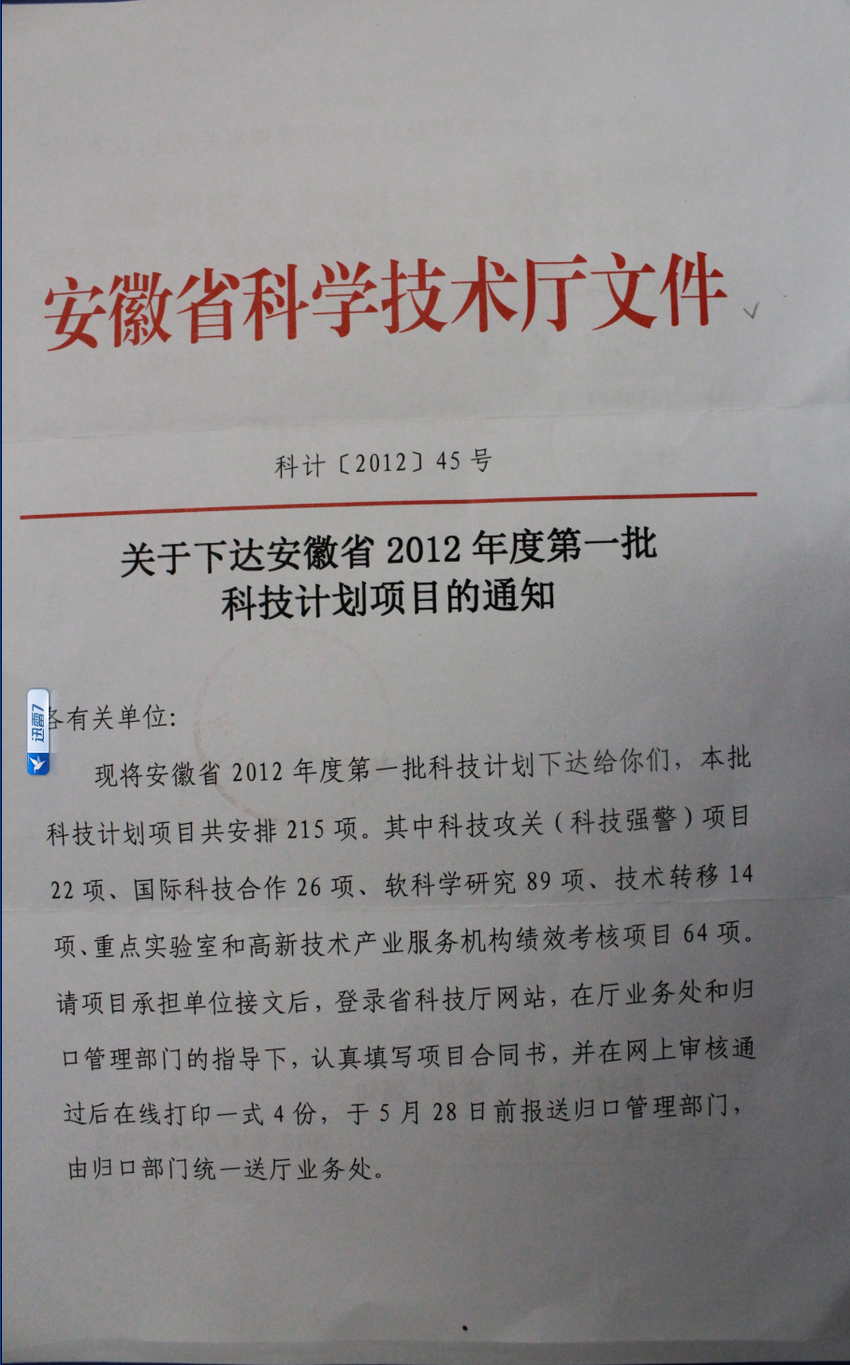

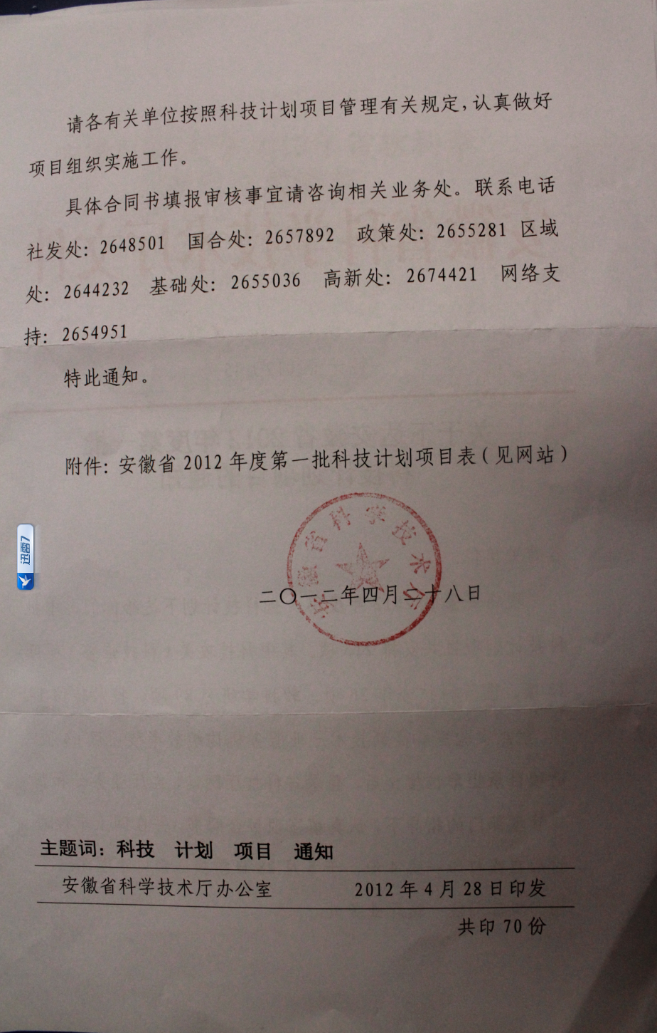

安徽师范大学2012年省软科学项目立项清单
序号 | 项目编号 | 项目名称 | 项目完成日期 | 负责人 | 经费（万元）
1 | 12020503011 | 行政区划调整下的皖江城市跨江发展路径及政策措施 | 2013.12 | 李俊峰 | 3
2 | 12020503020 | 安徽科普资源整合与利用机制研究 | 2013.12 | 叶松庆 | 3
3 | 12020503040 | 皖江城市带产业工人素质结构对高新技术产业发展的影响研究 | 2013.12 | 史铁杰 | 3
4 | 12020503047 | 安徽省新农村建设中科教网络联盟服务体系研究 | 2013.12 | 刘和海 | 3
5 | 12020503070 | 安徽省战略性新兴产业技术创新体系建设研究 | 2013.12 | 刘 冰 | 3
6 | 12020503073 | 安徽省实验动物产业发展现状分析与发展对策研究 | 2013.12 | 李进华 | 3

